附件3

山东大学电动自行车校园号牌一览

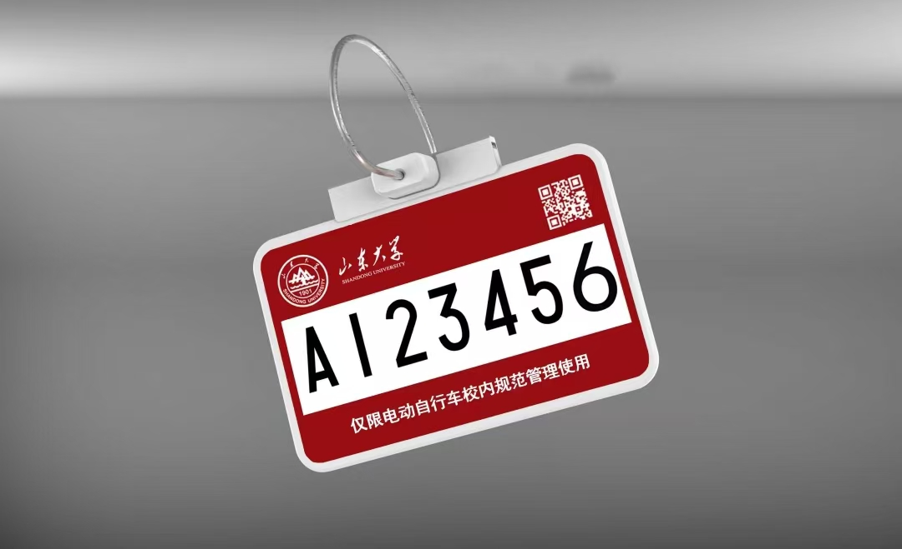

在读学生专属

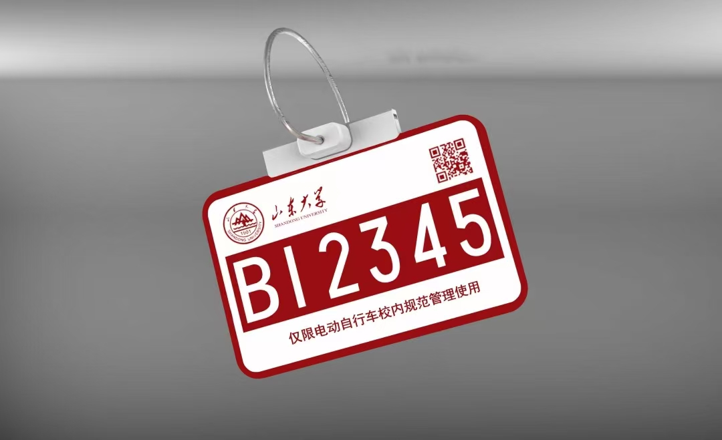

教职医务员工专属

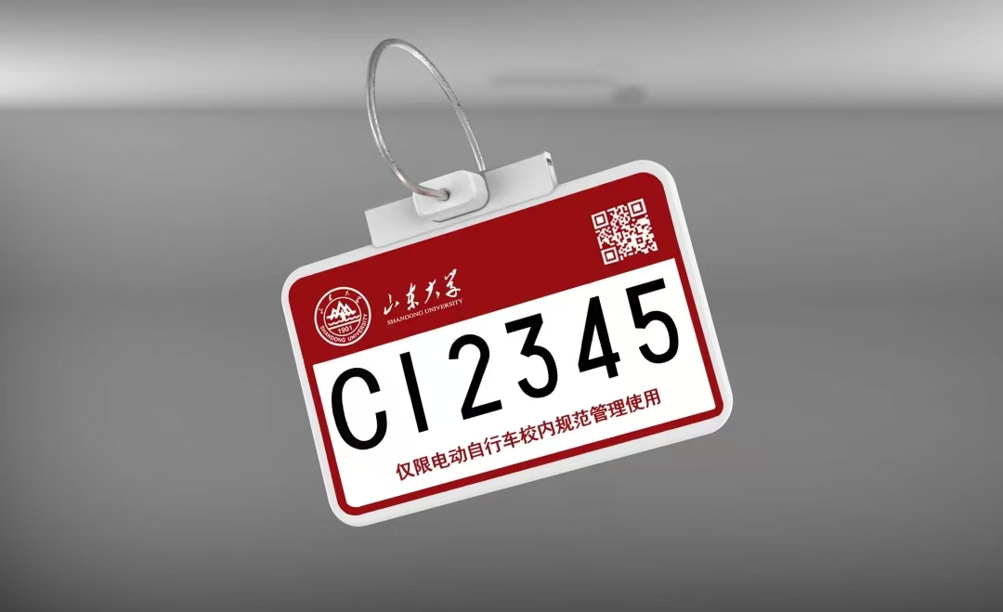

驻校服务机构工作人员专属

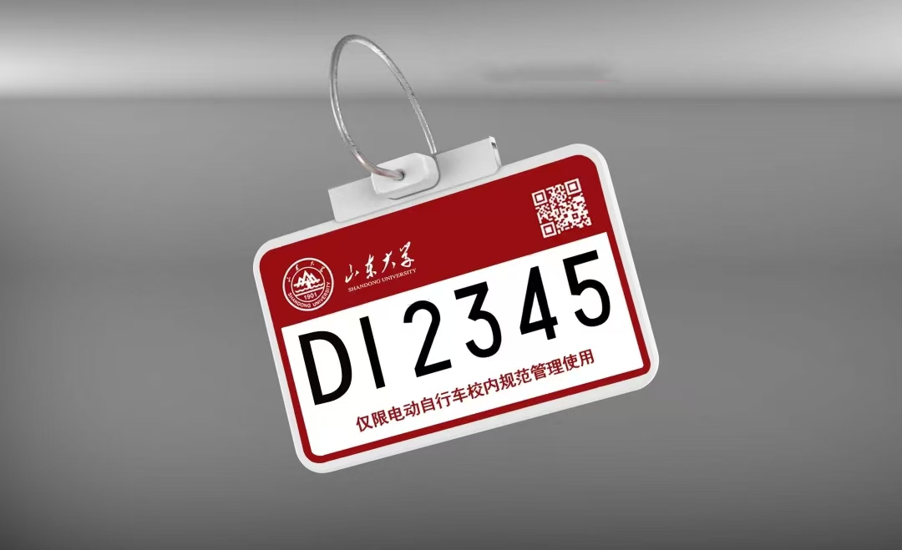

校内住户、租户专属（非本校师生）专属

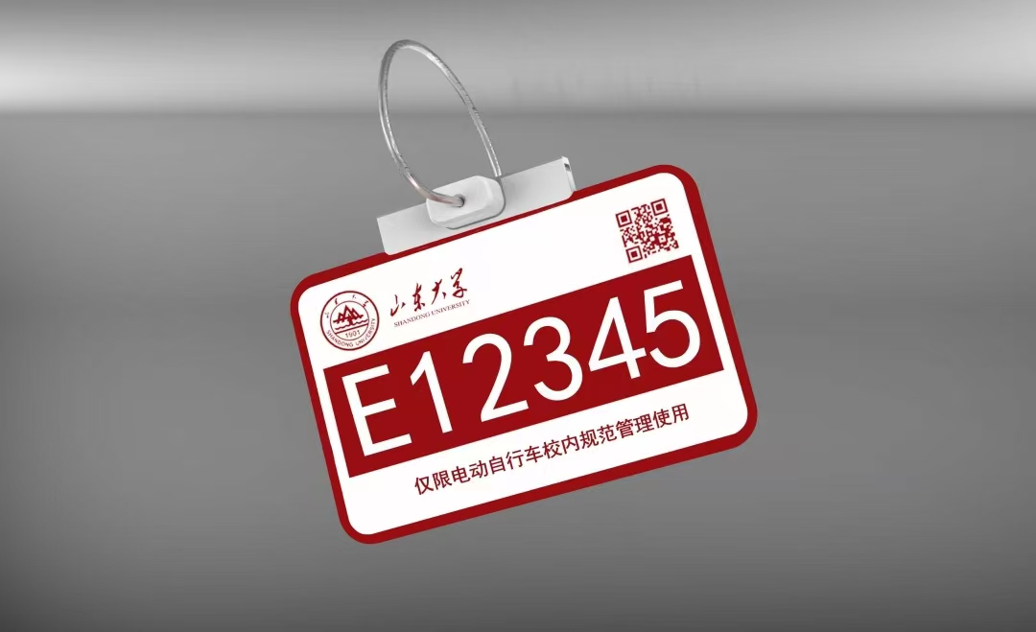

**校园服务保障类车辆**专属

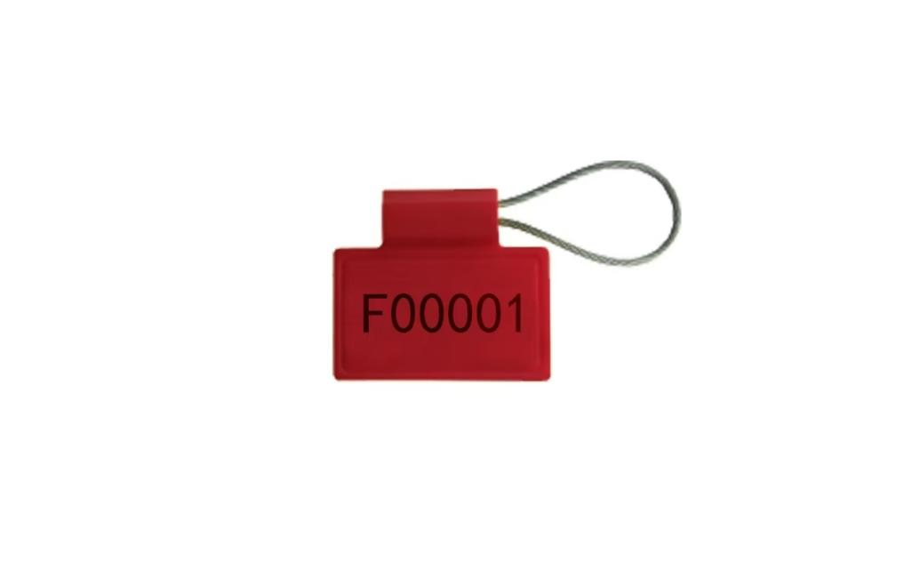

可拆卸电池附加